Перечень транспортных средств, признанных брошенными, разукомплектованными, бесхозяйными
дата осмотра | адрес | марка/модель/гос. номер/цвет | срок добровольного/принудительного перемещения | фотоматериалы
20.03.2018 | ул. Героев Сибиряков, 67 | Форд Фокус  белый | 05.04.2018/ в соответствии с п. 4.1, 4.2 постановления № 36 от 29.01.2018 | 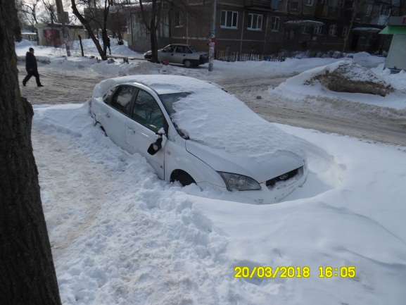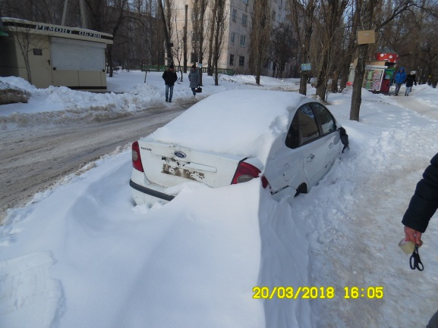
20.03.2018 | напротив ул. 9 Января, 253А «Кафе Иверия» | ВАЗ 2108  Е949ОМ36  белый | 05.04.2018/ в соответствии с п. 4.1, 4.2 постановления № 36 от 29.01.2018 | 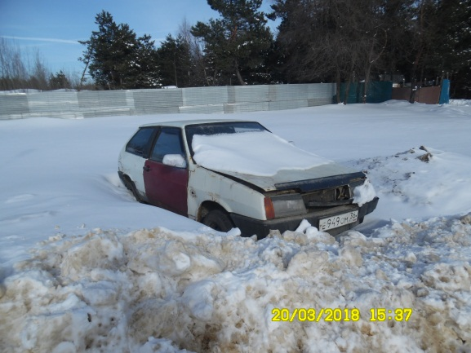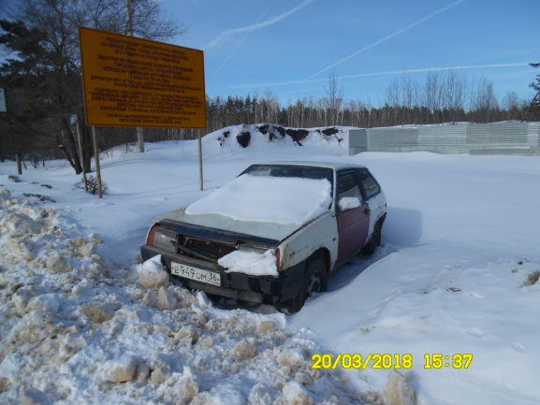
20.03.2018 | ул. 9 Января, 233/17 | ИЖ  серый | 05.04.2018/ в соответствии с п. 4.1, 4.2 постановления № 36 от 29.01.2018 | 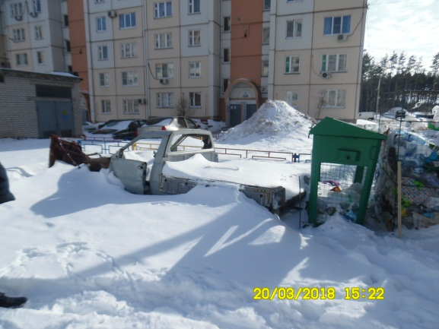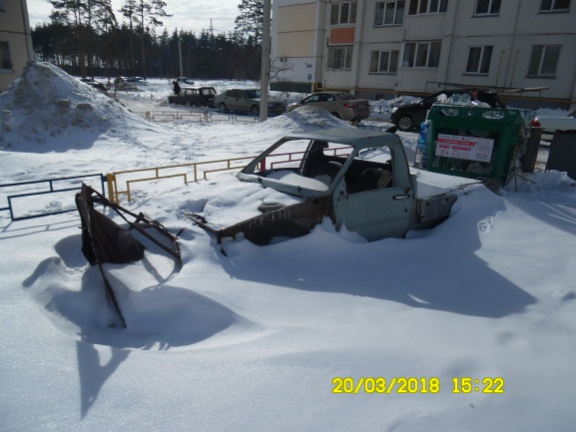
20.03.2018 | б-р Победы, 31 | ВАЗ Ока  синий | 05.04.2018/ в соответствии с п. 4.1, 4.2 постановления № 36 от 29.01.2018 | 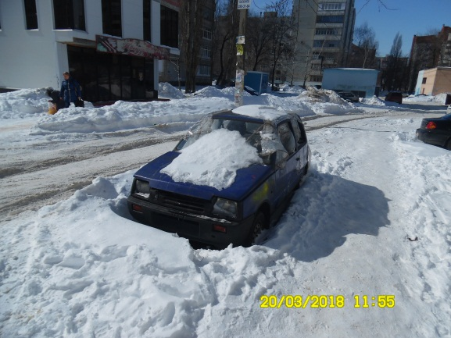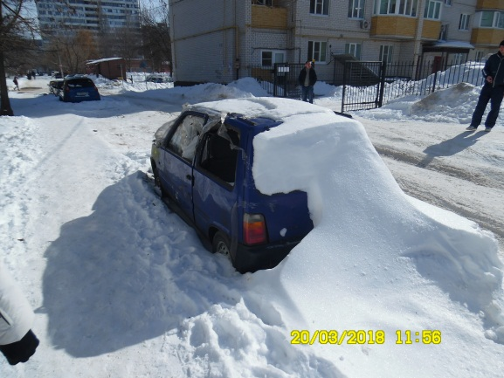
20.03.2018 | б-р Победы, 29а | ВАЗ 21099  белый | 05.04.2018/ в соответствии с п. 4.1, 4.2 постановления № 36 от 29.01.2018 | 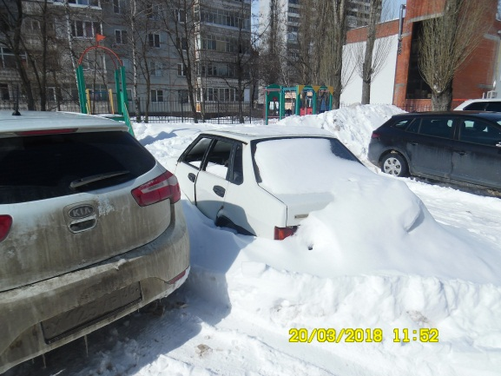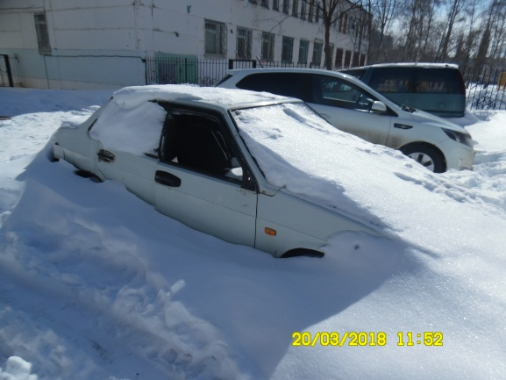
20.03.2018 | б-р Победы, 50 | ВАЗ 2108  зеленый | 05.04.2018/ в соответствии с п. 4.1, 4.2 постановления № 36 от 29.01.2018 | 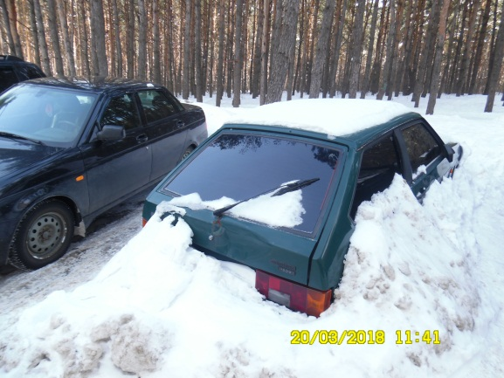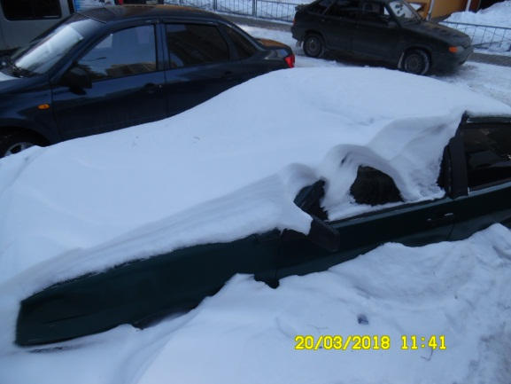
20.03.2018 | ул. Владимира Невского, 38б | ЗАЗ Таврия  М275СК 36  серый | 05.04.2018/ в соответствии с п. 4.1, 4.2 постановления № 36 от 29.01.2018 | 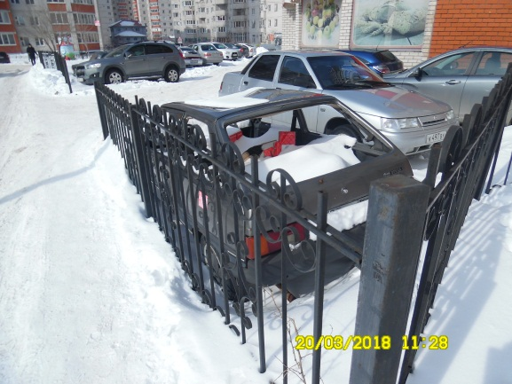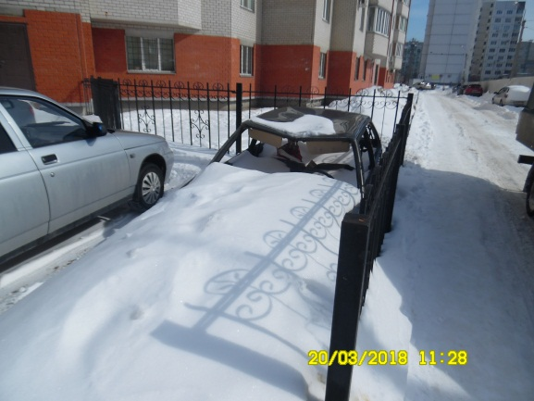
20.03.2018 | ул. Владимира Невского, 38/2 | ГАЗ Волдай  серебристый | 05.04.2018/ в соответствии с п. 4.1, 4.2 постановления № 36 от 29.01.2018 | 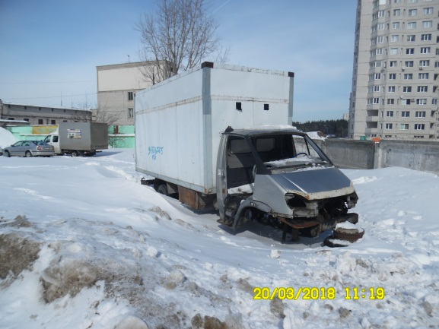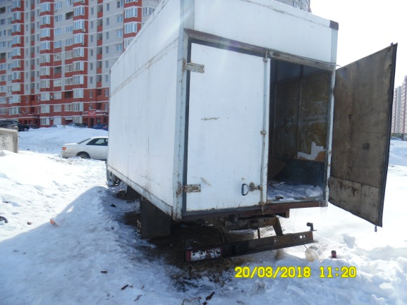
20.03.2018 | ул. Генерала Лизюкова, 8 | Шевроле Блазер  ХН4050 77 транзит  сине-зеленый | 05.04.2018/ в соответствии с п. 4.1, 4.2 постановления № 36 от 29.01.2018 | 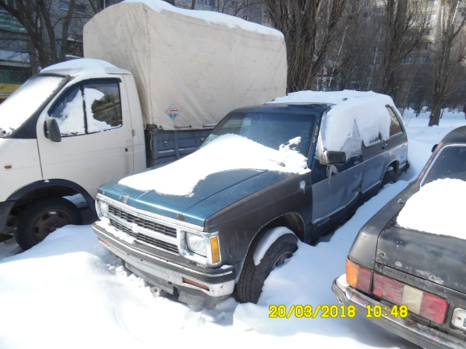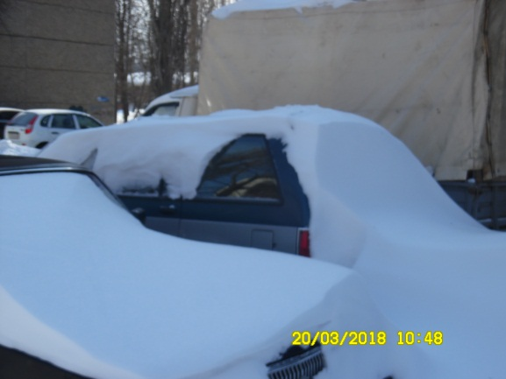
20.03.2018 | ул. Генерала Лизюкова, 8 | ЗАЗ Запорожец  красный | 05.04.2018/ в соответствии с п. 4.1, 4.2 постановления № 36 от 29.01.2018 | 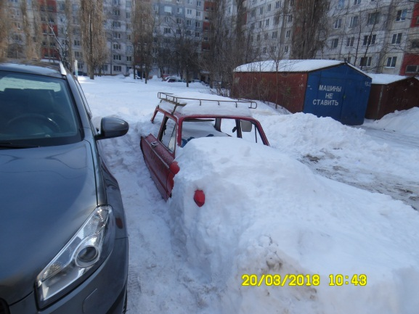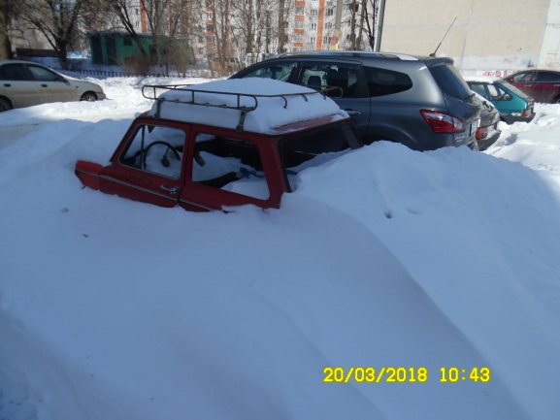
20.03.2018 | ул. Брянская, 70 | ВАЗ 2104  сине-зеленый | 05.04.2018/ в соответствии с п. 4.1, 4.2 постановления № 36 от 29.01.2018 | 